 | LUNDI | MARDI | JEUDI | VENDREDI
SEM du 4 au 8 FEVRIER | Pain beurre  Fromage blanc  Fruits  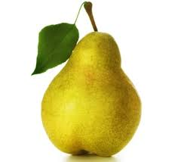 | Biscotte Nutella  Lait  Fruits  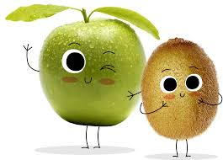 | Madeleines  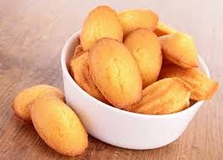  Lait  Fruits | CREPES PARTY  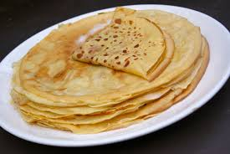  Lait  Fruits
SEM du 25 FEVRIER AU 1ER MARS | Pain nutella  Lait  Fruits | Compote + 1 pain au lait  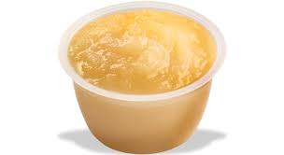  Lait | Pain confiture  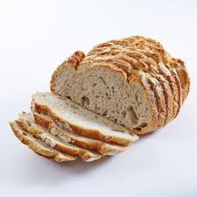  Lait  Fruits | Pain de mie fromage à tartiner  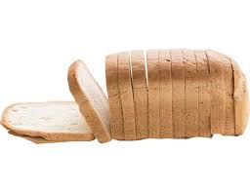  Fruits
SEM DU 4 AU 8 MARS | yaourt aux fruits + biscuits  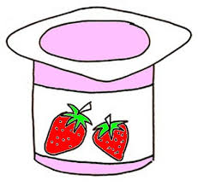  Fruits | Céréales + lait  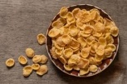  Fruits | Pain beurre Gouda  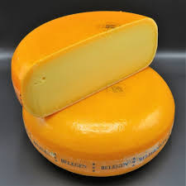  Fruits | Compote  Bottereaux  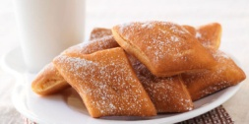  Lait  Fruits
SEM DU 11 AU 15 MARS | Pain beurre + banane  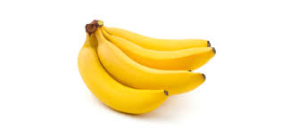  Lait | Pain beurre chocolat    Lait  Fruits | Petit lu compote  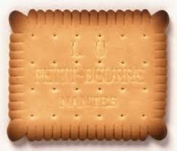  Lait | Yaourt nature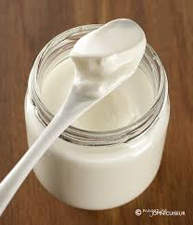 + biscuits  Lait  Fruits

